校外教學安全說明及檢測
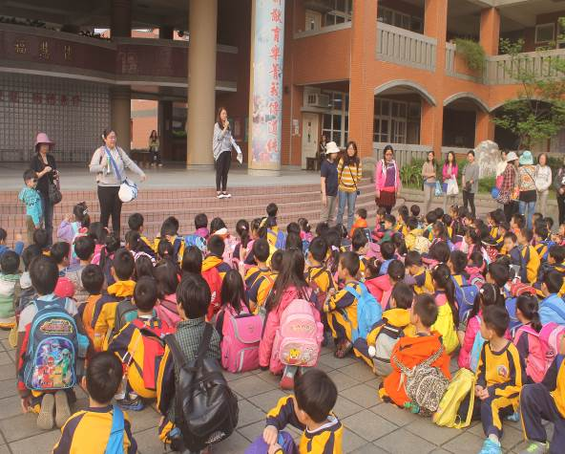 | 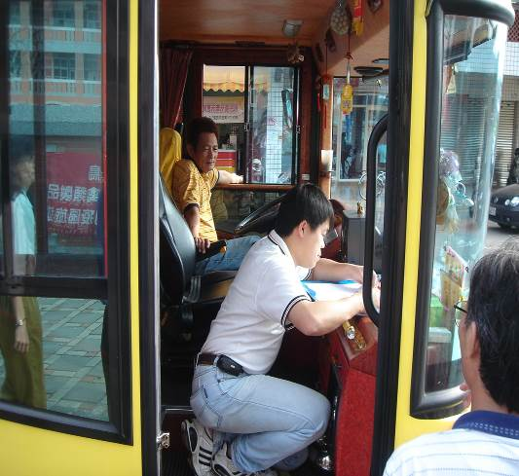
校外教學安全編組行前說明 | 主任進行檢查
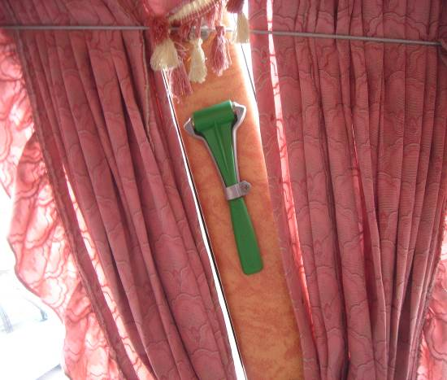 | 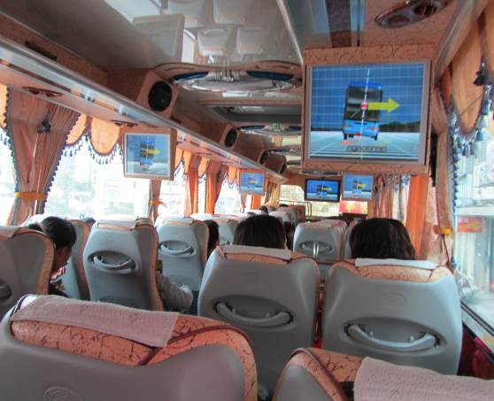
車內緊急敲擊器 | 安全逃生路線影片
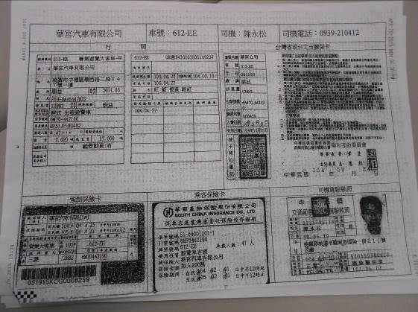 | 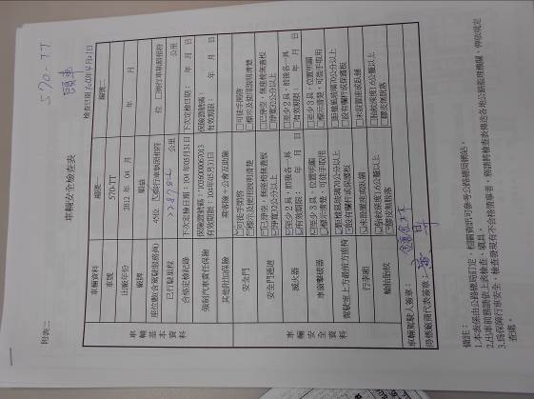
司機相關資料 | 車輛安全檢查表

